Proyecto FitVending

*Bayarri Brian, Bayarri Jennifer, Guayta Pablo, Santillan Facundo*

*Universidad Nacional de La Matanza*

# ÍNDICE

ÍNDICE 2

OBJETIVO 3

ALCANCE 3

Sistema embebido 3

Aplicación Android 3

MATERIALES 4

Sensores 4

Actuadores 4

Medio de comunicación 6

Placa de procesamiento 6

DIAGRAMAS 7

Diagrama de estados 7

Diagrama de físico 8

Diagrama lógico 8

Diagrama estructural 9

Diagrama de software 9

Conexión del circuito Arduino 10

Manual de usuario de la aplicación 11

Registro 11

Navegación 12

Principal 12

Negación de expendio 13

Rutina 13

Cronometro 14

Alimentación 14

Logros 15

Otras funciones 15

# OBJETIVO

El objetivo de este trabajo es desarrollar un sistema embebido que expenda productos saludables elegidos por el usuario. Como dicho sistema estará integrado con una aplicación Android, la elección del producto se realizará mediante una aplicación mobile con la peculiaridad de que el pago no se realiza con dinero sino que con punto que el usuario suma llevando una alimentación sana y haciendo ejercicio. Existe un trasfondo social en el proyecto FitVending debido a que busca romper con el sedentarismo en los niños, jóvenes y adultos motivándolos a comer sano y ejercitarse para asi obtener un premio.

# ALCANCE

## Sistema embebido

El sistema embebido tendrá el siguiente alcance:

* Comunicarse con un sistema Android
* Verificar stock de producto
* Expender producto
* Sonar alarma cuando el producto este listo
* Encender led cuando el producto este listo
* Apagar led cuando el producto haya sido retirado
* Sensar temperatura dentro de la maquina vending
* Informar la temperatura dentro de la maquina vending
* Sensar la luz ambiental
* Encender/apagar tira led dentro de la maquina vending

## Aplicación Android

La aplicación Android tendrá el siguiente alcance:

* Comunicarse con una placa de procesamiento
* Contar pasos que el usuario realice
* Permitirle al usuario registrar e iniciar sesión
* Registrar los alimentos que el usuario haya consumido
* Registrar las distintas actividades físicas que el usuario haya realizado
* Permitirle al usuario cronometrar sus actividades y estimar cantidad de calorías quemadas
* Utilizar sensor de proximidad
* Utilizar acelerómetro
* Utilizar podómetro
* Utilizar Bluetooth

# MATERIALES

## Sensores

**FOTORESISTOR LDR**

Se encarga de darnos informacion sobre la iluminacion del ambiente donde se encuentra la vending y determinar si es necesario o no encender una luz interna para que el usuario pueda visualizar con mayor facilidad el producto a consumir

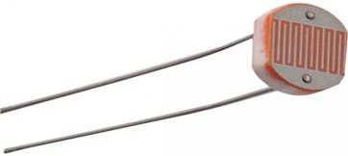

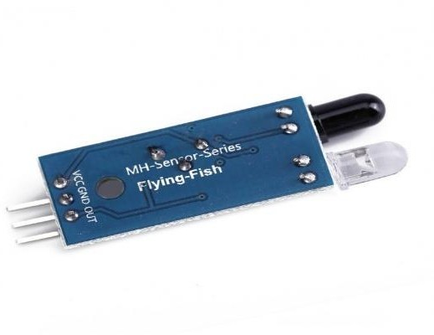

### 

**DETECTOR DE OBSTACULOS INFRARROJO MH-FLYINGFISH**

Utilizado para detectar la presencia de un producto y de esta forma informar si hay stock o no del producto en cuestión

### 

### 

**SENSOR DE TEMPERATURA DHT11**

Encargado de informarnos la temperatura interna de la vending y de esta forma brindarle esa información al usuario mediante la aplicación mobile

## Actuadores

### 

**LUZ LED VERDE**

La luz led verde indicara que un producto está listo para retirarse

**DISPLAY LCD 16*2 CON MODULO I2C**

Informara al usuario la temperature de los productos como asi tambien cuando un product esta listo para retirarse luego de haber sido expendido de la maquina vending

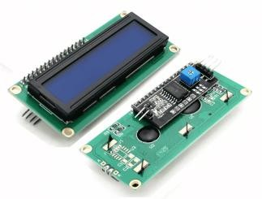

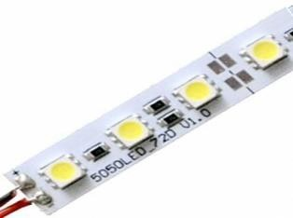

**TIRA DE LUCES LED BLANCA**

Encargada de iluminar la maquina vending cuando se encuentra en un ambiente oscuro para facilitar la elección de un producto al usuario

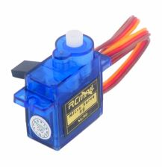

**SERVO MOTOR DM-S0090D**

Utilizado para el giro de los resortes de la vending a la hora de expender un producto seleccionado por el usuario a través de la aplicacion

**BUZZER YHE12**

Utilizado para emitir un sonido cada vez que un producto fue expendido de la maquina vending y alertar al usuario para que pueda retirar su producto

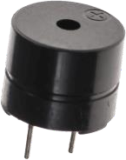

## Medio de comunicación

**MODULO BLUETOOTH HC-05**

Encargado de comunicar el Arduino Uno con la aplicación Android

## Placa de procesamiento

**ARDUINO UNO**

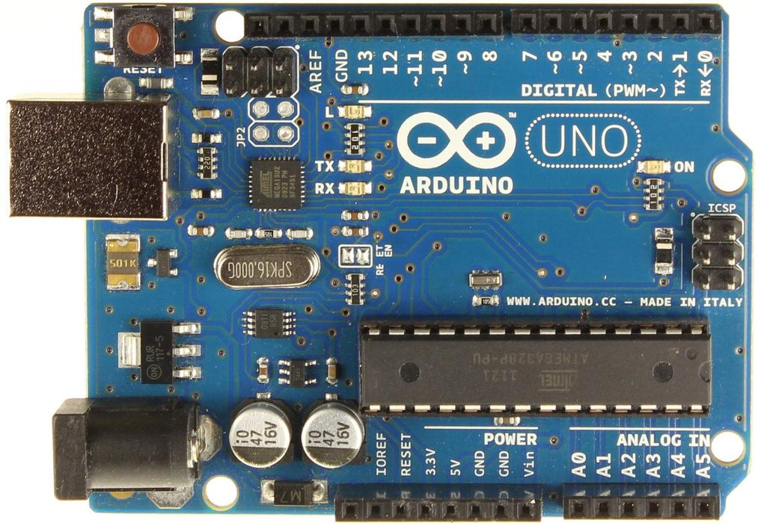

# DIAGRAMAS

## Diagrama de estados

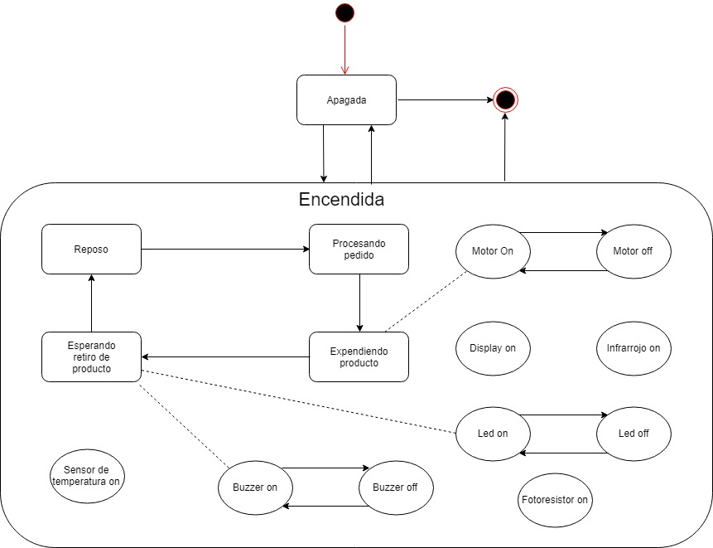

## Diagrama de físico

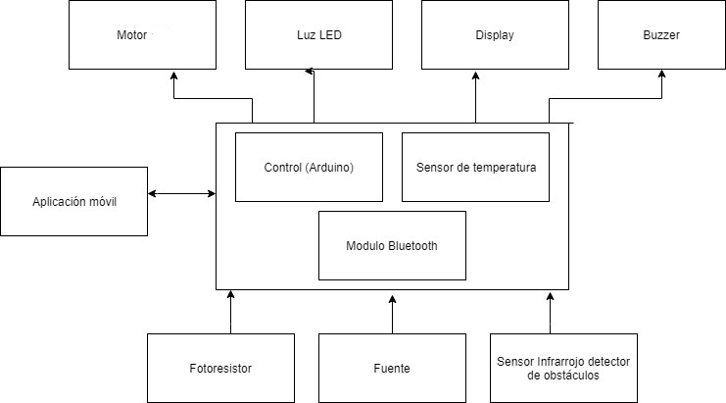

## Diagrama lógico

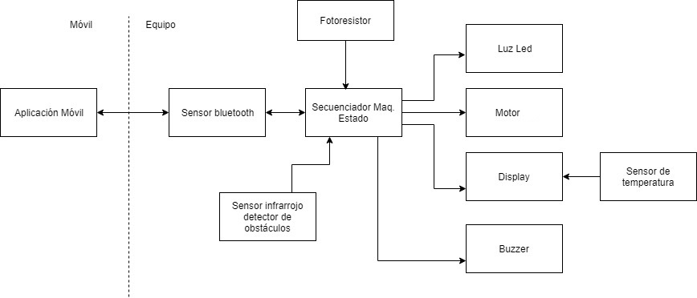

## Diagrama estructural

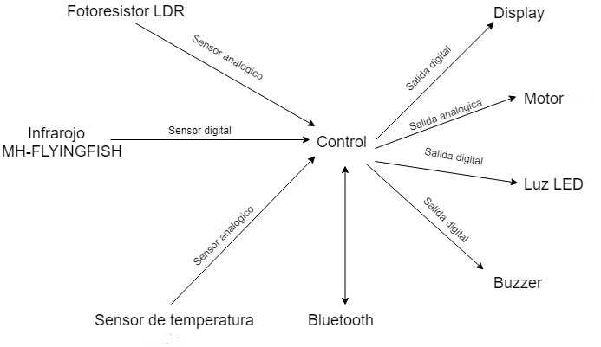

## Diagrama de software

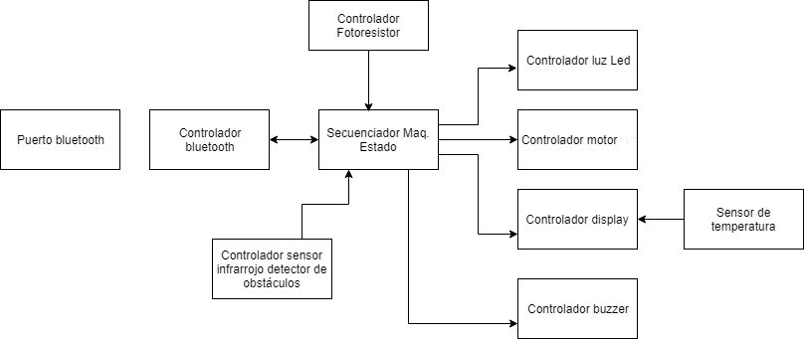

# Conexión del circuito Arduino

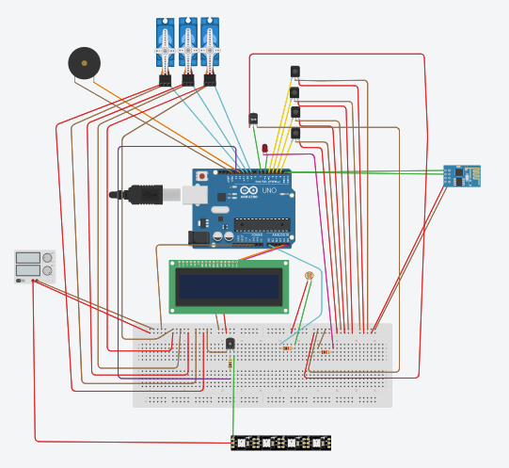

# Manual de usuario de la aplicación

## Registro

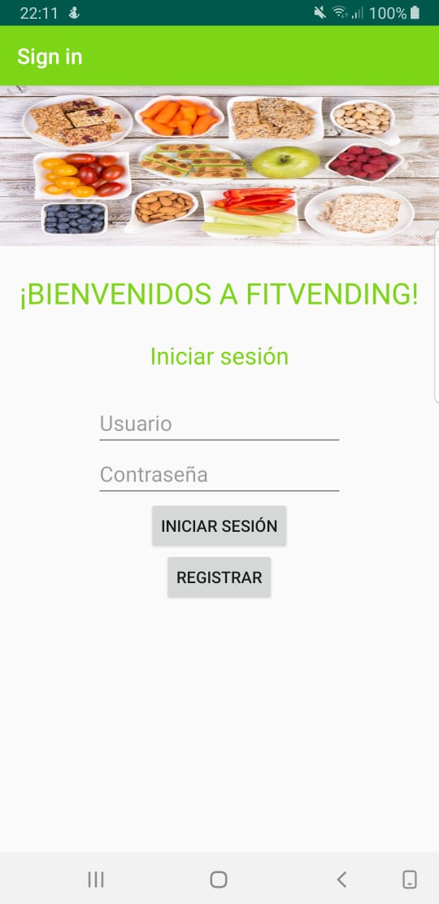

La primera vez que utilice la app, aparece una pantalla de **Inicio de sesión,** acá puede ingresar a su cuenta con su nombre de usuario y contraseña, o crear una cuenta nueva mediante el botón **Registrarse**.

Una vez registrado, debe dirigirse a la pantalla **Perfil,** donde deberá rellenar los datos correspondientes (de no ser así, no podrá pedir ningún producto).

*Los siguientes datos son necesarios para calcular el consumo de calorías diarias ideal: altura, edad, peso, sexo y ejercicio.

Las calorías diarias ideal se mantendrán fijas hasta que actualice su perfil. También se mostrará las calorías consumidas durante el día y estas se reiniciarán cada nuevo día.

A esta pantalla se podrá acceder en cualquier momento mediante el **Menú desplegable** que se explicará a continuación. La altura, edad, sexo, peso y la foto de perfil podrá ser actualizada.

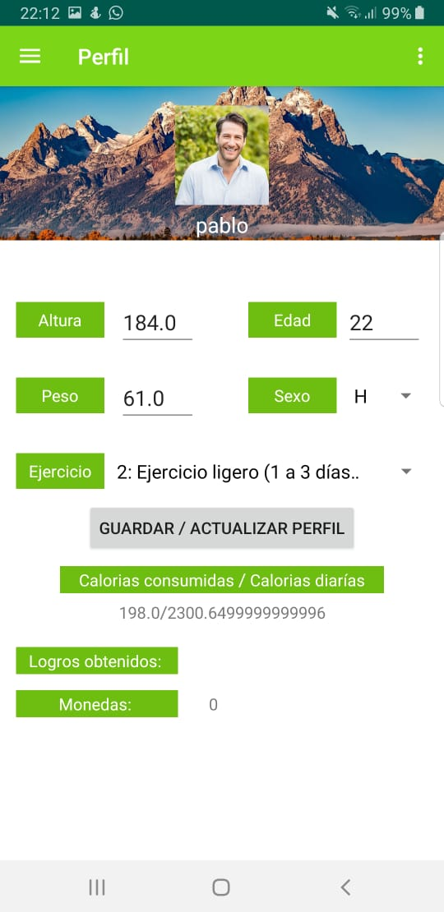

## Navegación

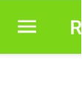Mediante el botón de **Menú desplegable** ubicado en la parte superior izquierda,

puede navegar por las distintas pantallas de la App, siendo estas

**Principal, Cronometro, Rutina, Alimentación, Logros y Perfil.**

## Principal

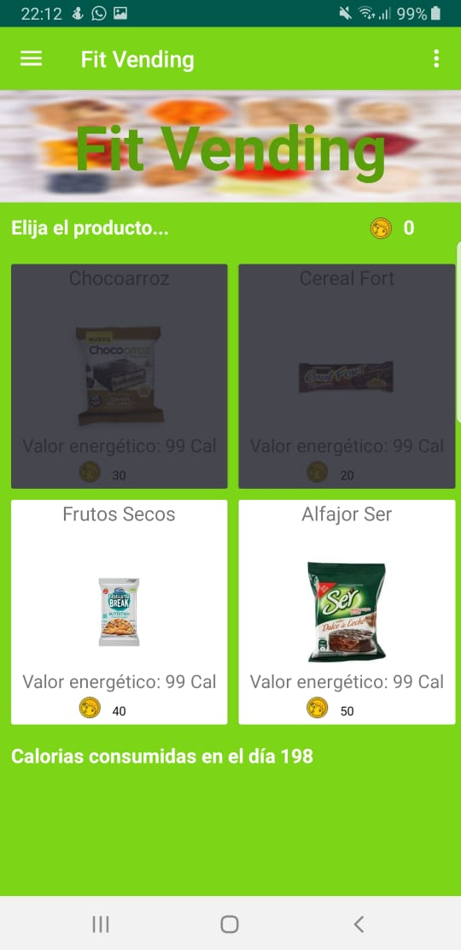En la pantalla **Principal** se muestran los productos disponibles en

la FitVending, separados en 4 rectángulos que funcionan

como botones y representan la ubicación de los productos dentro

de la máquina. Para pedir un producto, seleccione la opción que desee.

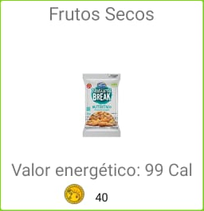Cada rectángulo contiene la información del producto:

* Nombre
* Foto
* Calorías
* Monedas (se explicará más detalladamente en la sección **Logros**)

Una vez seleccionado, la maquina pasará a expender el producto.

Cuando esté listo para ser retirado, se encenderá una luz Roja y

sonara una alarma en la máquina. Retire el producto por la puerta

inferior. Se sumarán las calorías del producto a su registro diario.

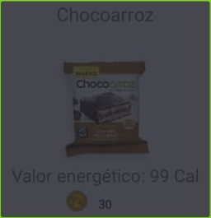*Producto no disponible*

Si un producto no está disponible, todo su rectángulo será visualizado en color negro. Esto se debe a la falta de stock del mismo.

## Negación de expendio

La máquina no permitirá al usuario el expendio de un producto debido a:

1. Exceso de calorías. Si las calorías de un producto superan a las que usted puede consumir la app no permitirá seleccionarlo. La cantidad de calorías que usted puede consumir se encuentra en la parte inferior de la pantalla, esta se irá actualizando según el consumo de alimentos y actividad física diaria.
2. Exceso de calorías y falta de monedas

## Rutina

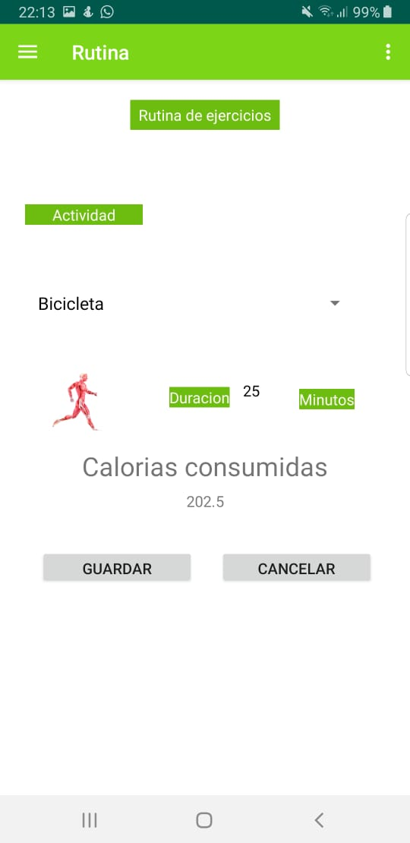En esta sección usted puede cargar la **actividad** física que realice.

De esta forma, la app calcula cuantas calorías quemo y actualiza su perfil.

La pantalla muestra una lista desplegable para seleccionar la **actividad**

a realizar, ya sea aerobic, bicicleta, etc. Ingrese también el tiempo

que duro dicha **actividad**. La app mostrara la cantidad de calorías

que quemó.

Para cargar la **actividad** presione el botón **Aceptar** o **Cancelar** si lo desea. En ambos casos, la pantalla volverá a su estado inicial para que ingrese una nueva **actividad**.

# 

## Cronometro

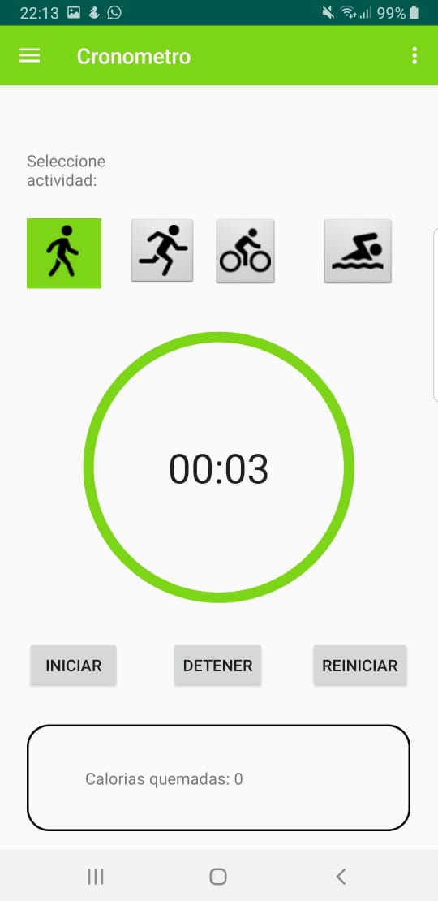La app cuenta con su propio cronometro. Usted puede

seleccionar la actividad que esta por realizar, ya sea caminar,

correr, bicicleta o nado. Luego presione iniciar para cronometrar

la actividad. Una vez terminada la actividad, presione detener.

La app calculara cuantas calorías quemo en este tiempo y

actualizara su perfil.

## Alimentación

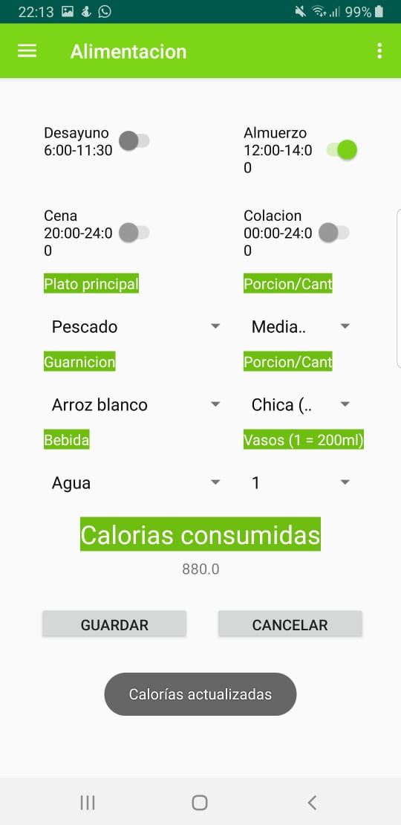En esta sección usted puede cargar las distintas comidas que ingiera durante el día. Según las opciones elegidas, la app calcula cuantas calorías ingirió y actualiza su perfil.

En esta pantalla aparecen 4 botones con las comidas del día con su franja horaria orientativa, siendo estas **desayuno / merienda (6:00 – 11:00 / 14:00 – 19:00), almuerzo (11:00 - 14:00), cena (19:00 – 24:00) y colación (00:00 – 24:00).** Seleccione una.

Luego debe cargar el menú que consumió, está separado en 3 listas desplegables: **plato principal, guarnición y bebida.** También debe elegir la porción o cantidad según corresponda.

Al final la app mostrara la cantidad de calorías consumidas.

Para guardar el menú presione el botón **Aceptar** o **Cancelar** si lo desea. En ambos casos, la pantalla volverá a su estado inicial para que ingrese un nuevo menú.

## Logros

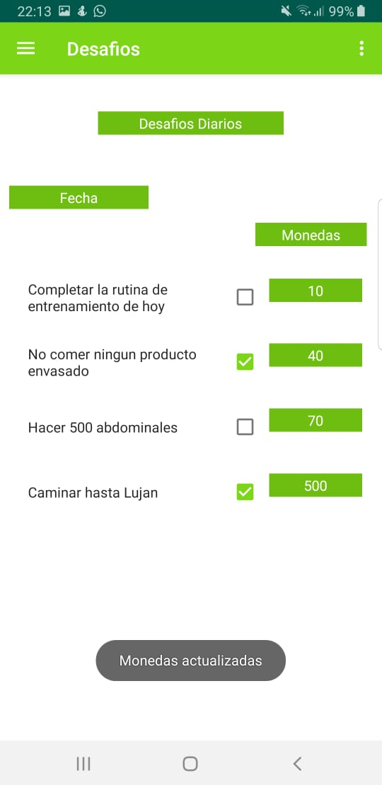En esta pantalla se muestran una lista de desafíos llamados “**Logros”,** estos serán fijos y se reiniciarán al final de cada día. Cada logro tendrá su descripción, estado y monedas de premio. Si usted cumple alguno de estos desafíos, deberá seleccionarlo para que pase a estado “completado” (solo se podrá completar el desafío una vez por día) y ganara la cantidad de monedas que figuran en la descripción. Estas monedas se guardan en su cuenta y son reiniciadas al final del día. Con las monedas, usted podrá “comprar” un producto de la maquina si tiene las monedas necesarias, y esta será independiente de las calorías diarias consumidas, por lo que podrá pedir el producto aun si su límite de calorías ingeridas se lo impide. Estas calorías, no se verán reflejadas en el consumo diario.

## Otras funciones

* FitVending cuenta con una luz interna que se prende dependiendo de la luz del ambiente, sin embargo, si usted quiere que la luz se prenda en cualquier ocasión debe agitar el celular.
* La app detecta los pasos que hace durante el día. En cada lapso de una hora, la app guardara las calorías que quemo mediante los pasos que dio, y actualizara su perfil. Esto se hace de forma automática y es independiente de las pantallas **Cronometro** y **Rutina**.
* El display de FitVendig muestra la temperatura dentro de la máquina.
* Hay un secreto escondido para los fanáticos de Star Wars! Se anima a descubrirlo? Pista: se activa mediante uno de los sensores del celular.